Отчёт по лабораторной работе №5:

Анализ файловой системы Linux. Команды для работы с файлами и каталогами

Коротков Андрей Романович

Table of Contents

# 1 Цель работы

Ознакомление с файловой системой Linux, её структурой, именами и содержанием каталогов. Приобретение практических навыков по применению команд для работы с файлами и каталогами, по управлению процессами (и работами), по проверке использования диска и обслуживанию файловой системы.

# 2 Задание

1. Выполнить все примеры, приведённые в первой части описания лабораторной работы.
2. Выполнить следующие действия, зафиксировав в отчёте по лабораторной работе используемые при этом команды и результаты их выполнения:
   1. Скопировать файл /usr/include/sys/io.h в домашний каталог и назвать его equipment. Если файла io.h нет, то использовать любой другой файл в каталоге /usr/include/sys/ вместо него.
   2. В домашнем каталоге создать директорию ~/ski.plases.
   3. Переместить файл equipment в каталог ~/ski.plases.
   4. Переименовать файл ~/ski.plases/equipment в ~/ski.plases/equiplist.
   5. Создать в домашнем каталоге файл abc1 и скопировать его в каталог ~/ski.plases, назвать его equiplist2.
   6. Создать каталог с именем equipment в каталоге ~/ski.plases.
   7. Переместить файлы ~/ski.plases/equiplist и equiplist2 в каталог ~/ski.plases/equipment.
   8. Создать и переместить каталог ~/newdir в каталог ~/ski.plases и назвать его plans.
3. Определить опции команды chmod, необходимые для того, чтобы присвоить перечисленным ниже файлам выделенные права доступа, считая, что в начале таких прав нет:
   1. drwxr–r– … australia
   2. drwx–x–x … play
   3. -r-xr–r– … my_os
   4. -rw-rw-r– … feathers При необходимости создать нужные файлы.
4. Проделать приведённые ниже упражнения, записывая в отчёт по лабораторной работе используемые при этом команды:
   1. Просмотреть содержимое файла /etc/password.
   2. Скопировать файл ~/feathers в файл ~/file.old.
   3. Переместить файл ~/file.old в каталог ~/play.
   4. Скопировать каталог ~/play в каталог ~/fun.
   5. Переместить каталог ~/fun в каталог ~/play и назвать его games.
   6. Лишить владельца файла ~/feathers права на чтение.
   7. Что произойдёт, если попытаться просмотреть файл ~/feathers командой cat?
   8. Что произойдёт, если попытаться скопировать файл ~/feathers?
   9. Дать владельцу файла ~/feathers право на чтение.
   10. Лишить владельца каталога ~/play права на выполнение.
   11. Перейти в каталог ~/play. Что произошло?
   12. Дать владельцу каталога ~/play право на выполнение.
5. Прочитать man по командам mount, fsck, mkfs, kill и кратко их охарактеризовать, приведя примеры.

# 3 Выполнение лабораторной работы

### 3.0.1 Задание 1

#### 3.0.1.1 Копирование файлов и каталогов

1.Копирование файла в текущем каталоге. Скопировать файл ~/abc1 в файл april и в файл may:

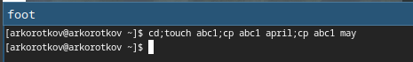

Рис. 1: Выполнение команд

2.Копирование нескольких файлов в каталог. Скопировать файлы april и may в каталог monthly:

Рис. 2: Выполнение команд

Рис. 2: Выполнение команд

3.Копирование файлов в произвольном каталоге.Скопировать файл monthly/may в файл с именем june:

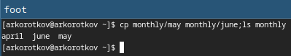

Рис. 3: Выполнение команд

Рекурсивное копирование. 1.Копирование каталогов в текущем каталоге. Скопировать каталог monthly в каталог monthly.00:

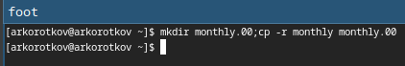

Рис. 4: Выполнение команд

2.Копирование каталогов в произвольном каталоге. Скопировать каталог monthly.00 в каталог /tmp

Рис. 5: Выполнение команды

Рис. 5: Выполнение команды

#### 3.0.1.2 Перемещение и переименование файлов и каталогов

1.Переименование файлов в текущем каталоге. Изменить название файла april на july в домашнем каталоге:

Рис. 6: Выполнение команд

Рис. 6: Выполнение команд

2.Перемещение файлов в другой каталог. Переместить файл july в каталог monthly.00:

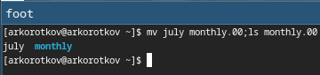

Рис. 7: Выполнение команд

3.Переименование каталогов в текущем каталоге. Переименовать каталог monthly.00 в monthly.01

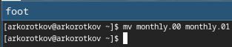

Рис. 8: Выполнение команды

4.Перемещение каталога в другой каталог. Переместить каталог monthly.01 в каталог reports:

Рис. 9: Выполнение команд

Рис. 9: Выполнение команд

5.Переименование каталога, не являющегося текущим. Переименовать каталог reports/monthly.01 в reports/monthly:

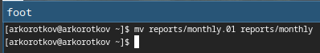

Рис. 10: Выполнение команды

#### 3.0.1.3 Изменение прав доступа

1.Требуется создать файл ~/may с правом выполнения для владельца:

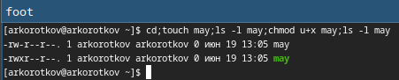

Рис. 11: Выполнение команд

2.Требуется лишить владельца файла ~/may права на выполнение:

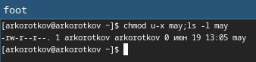

Рис. 12: Выполнение команд

3.Требуется создать каталог monthly с запретом на чтение для членов группы и всех остальных пользователей:

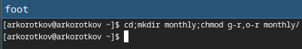

Рис. 13: Выполнение команд

4.Требуется создать файл ~/abc1 с правом записи для членов группы:

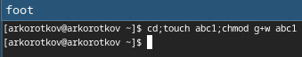

Рис. 14: Выполнение команд

#### 3.0.1.4 Анализ файловой системы

С помощью команды **fsck** можно проверить (а в ряде случаев восстановить) целостность файловой системы:

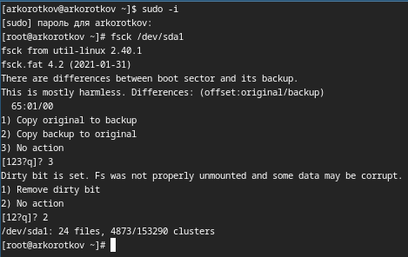

Рис. 15: Выполнение команды

### 3.0.2 Задание 2

1.Скопировать файл /usr/include/sys/io.h в домашний каталог и назвать его equipment командой **cp /usr/include/sys/io.h equipment**

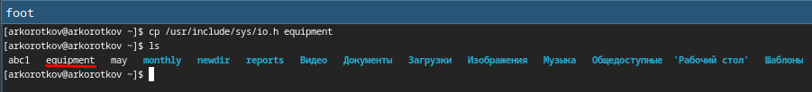

Рис. 16: Копирование и переименовка файла

2.В домашнем каталоге создать директорию ~/ski.plases командой **mkdir ski.plases**

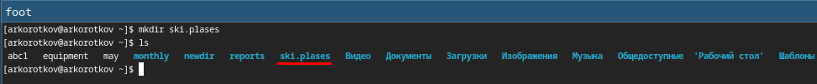

Рис. 17: Создание директории

3.Переместить файл equipment в каталог ~/ski.plases командой **mv equipment ~/ski.plases**

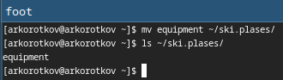

Рис. 18: Перемещение файла

4.Переименовать файл ~/ski.plases/equipment в ~/ski.plases/equiplist командой **mv ski.plases/equipment ski.plases/equiplist**

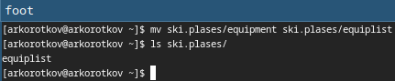

Рис. 19: Переименование файла

5.Создать в домашнем каталоге файл abc1 и скопировать его в каталог ~/ski.plases, назвать его equiplist2 командой **touch abc1;cp abc1 ski.plases/equiplist2**

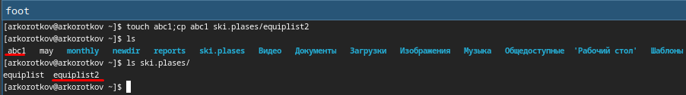

Рис. 20: Создание и копирование файла

6.Создать каталог с именем equipment в каталоге ~/ski.plases командой **mkdir ski.plases/equipment**

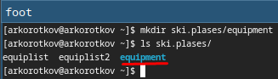

Рис. 21: Создание каталога

7.Переместить файлы ~/ski.plases/equiplist и equiplist2 в каталог ~/ski.plases/equipment командой **mv ski.plases/equiplist ski.plases/equiplist2 /ski.plases/equipment/**

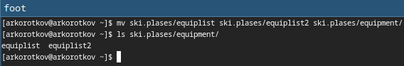

Рис. 22: Перемещение файлов

8.Создать и переместить каталог ~/newdir в каталог ~/ski.plases и назвать его plans командой **mkdir newdir;mv newdir ski.plases**

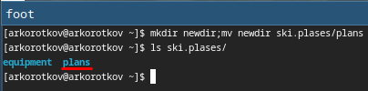

Рис. 23: Создание и перемещение каталога

### 3.0.3 Задание 3

Создадим необходимые файлы и каталоги командой **mkdir australia play;touch my_os feathers**

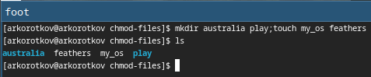

Рис. 24: Создание файлов и каталогов

Для того чтобы присвоить перечисленным файлам и каталогам выделенные права доступа, достаточно задать каждому из них необходимый набор прав командой **chmod роль=набор прав**

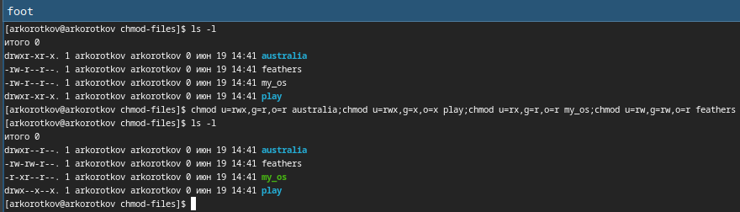

Рис. 25: Настройка прав файлов и каталогов

### 3.0.4 Задание 4

1.Просмотреть содержимое файла /etc/passwd командой **cat /etc/passwd | less**

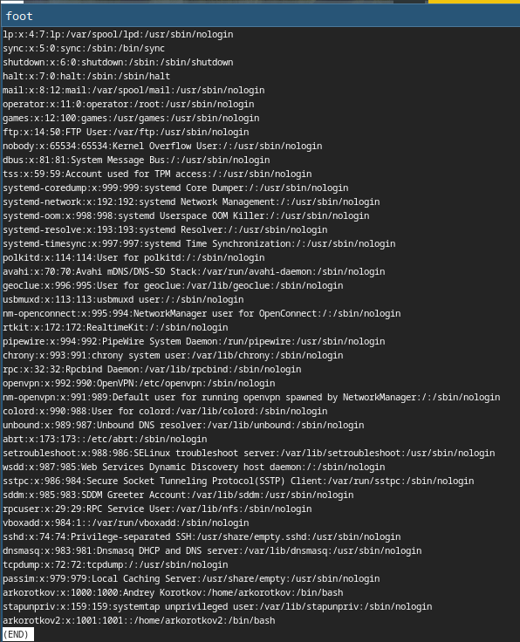

Рис. 26: Просмотр содержимого файла

2.Скопировать файл ~/feathers в файл ~/file.old командой **cp feathers file.old**

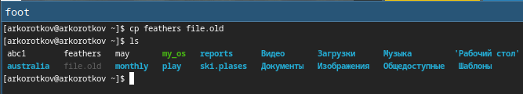

Рис. 27: Копирование файла feathers

3.Переместить файл ~/file.old в каталог ~/play командой **mv file.old play**

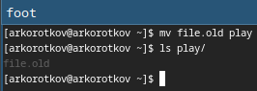

Рис. 28: Перемещение файла file.old

4.Скопировать каталог ~/play в каталог ~/fun командой **cp -r play fun**

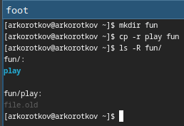

Рис. 29: Копирование каталога play

5.Переместить каталог ~/fun в каталог ~/play и назвать его games командой **mv fun play/games**

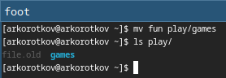

Рис. 30: Перемещение каталога fun и изменение его имени

6.Лишить владельца файла ~/feathers права на чтение командой **chmod u-r feathers**

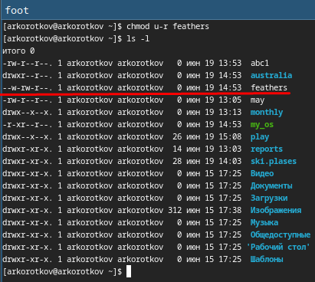

Рис. 31: Лишение прав чтения владельца feathers

7.Что произойдёт, если попытаться просмотреть файл ~/feathers командой cat?

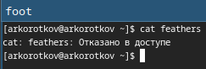

Рис. 32: Отказ в доступе к файлу

8.Что произойдёт, если попытаться скопировать файл ~/feathers?

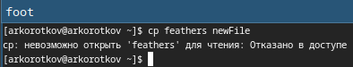

Рис. 33: Отказ в доступе чтения - нельзя скопировать файл

9.Дать владельцу файла ~/feathers право на чтение командой **chmod u+r feathers**

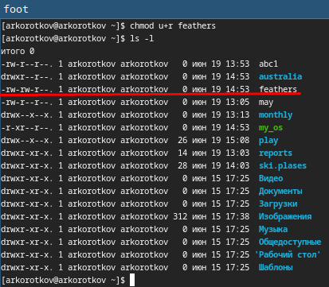

Рис. 34: Добавление прав чтения владельцу feathers

10.Лишить владельца каталога ~/play права на выполнение командой **chmod u-x play**

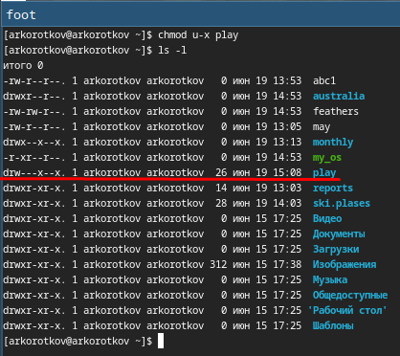

Рис. 35: Лишение прав выполнения владельца play

11.Перейти в каталог ~/play. Что произошло?

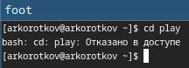

Рис. 36: Отказано в доступе

12.Дать владельцу каталога ~/play право на выполнение командой **chmod u+x play**

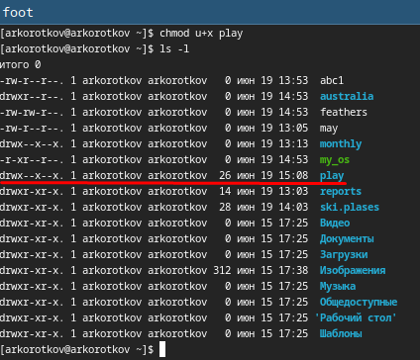

Рис. 37: Добавление прав выполнения владельцу play

### 3.0.5 Задание 5

**mount** - используется для монтирования файловых систем.

Основные опции: -t указывает тип файловой системы. -o указывает дополнительные параметры монтирования.

Пример: mount /dev/sdb1 /mnt

**fsck** - используется для проверки и исправления файловых систем.

Основные опции: -a или -y автоматически исправляет ошибки. -n не исправляет ошибки, только сообщает о них.

Пример: fsck /dev/sdb1

**mkfs** - используется для создания файловой системы на устройстве.

Основные опции: -t указывает тип файловой системы.

Пример: Создание файловой системы ext4 на устройстве /dev/sdb1: mkfs -t ext4 /dev/sdb1

**kill** - используется для отправки сигналов процессам, например, для завершения процессов.

Основные опции: -9 отправляет сигнал SIGKILL, принудительно завершает процесс. -15 отправляет сигнал SIGTERM, корректно завершает процесс.

Пример: kill 1234

# 4 Выводы

В ходе данной лабораторной работы я ознакомился с файловой системой Linux, её структурой, именами и содержанием каталогов. Приобрёл практические навыки по применению команд для работы с файлами и каталогами, по управлению процессами (и работами), по проверке использования диска и обслуживанию файловой системы.

# 5 Ответы на контрольные вопросы

1.**btrfs (B-Tree File System)**

Основные особенности: - Поддержка снапшотов и клонирования. - Интеграция проверки целостности данных и метаданных. - Поддержка многотомных томов. - Автоматическая дефрагментация. - Балансировка нагрузки на диски и возможность увеличения или уменьшения размера томов без их отключения.

**ext4 (Fourth Extended File System)**

Основные особенности: - Поддержка объемов до 1 эксабайта и файлов до 16 терабайт. - Журналирование, что уменьшает вероятность повреждения данных. - Быстрое выделение блоков (extents). - Поддержка дефрагментации. - Совместимость с ext2 и ext3.

**vfat (Virtual File Allocation Table)**

* Основные особенности:
* Основана на файловой системе FAT (File Allocation Table).
* Поддержка длинных имен файлов (VFAT).
* Отсутствие журналирования, что делает ее менее устойчивой к сбоям, но проще и быстрее.
* Поддержка файлов до 4 ГБ и томов до 2 ТБ.

2.**/ (корень)** - корневая директория, из которой начинается вся файловая система. Все другие директории и файлы находятся внутри этой директории.

**/bin** - содержит основные исполняемые файлы (бинарные файлы), необходимые для работы системы в однопользовательском режиме и для базового функционирования.

**/boot** - содержит файлы, необходимые для загрузки системы, включая загрузчик (например, GRUB), ядро операционной системы и начальный образ RAM-диска (initrd).

**/dev** - содержит файловые представления устройств (например, жесткие диски, терминалы, USB-устройства). В этой директории находятся специальные файлы устройств.

**/etc** - содержит конфигурационные файлы системы и приложений. Здесь также находятся скрипты инициализации.

**/home** - содержит домашние директории пользователей. Каждому пользователю предоставляется собственная поддиректория внутри /home.

**/lib** - содержит библиотечные файлы, необходимые для запуска основных программ, расположенных в /bin и /sbin. Включает также модули ядра.

**/media** - точка монтирования для сменных носителей, таких как CD-ROM, USB-накопители и другие съемные устройства.

**/mnt** - временная точка монтирования для файловых систем, используемых администратором, например, для временного монтирования дополнительных файловых систем.

**/opt** - содержит дополнительные программные пакеты и приложения, которые не являются частью стандартной системы.

**/proc** - виртуальная файловая система, предоставляющая доступ к информации о текущем состоянии системы и процессах.

**/root** - домашняя директория пользователя root (суперпользователя).

**/run** - содержит временные файлы, которые описывают информацию о текущем состоянии системы с момента её последней загрузки.

**/sbin** - содержит основные системные бинарные файлы, предназначенные для использования администратором системы (root).

**/srv** - содержит данные для сервисов, предоставляемых системой (например, веб-сайты, FTP-серверы).

**/sys** - виртуальная файловая система, предоставляющая информацию о различных устройствах и драйверах, а также позволяющая настраивать их параметры.

**/tmp** - содержит временные файлы, создаваемые различными программами. Эта директория обычно очищается при перезагрузке системы.

**/usr** - содержит пользовательские программы и библиотеки.

3.Чтобы содержимое некоторой файловой системы было доступно операционной системе, необходимо выполнить операцию монтирования.

4.Основные причины нарушения целостности файловой системы:

Неожиданные отключения питания, Системные сбои, Ошибки в оборудовании, Неправильное завершение работы, Злонамеренные действия, Ошибки пользователя.

Проверить и исправить файловую систему можно с помощью команды **fsck**.

5.Для создания файловой системы на разделе или устройстве используется команда **mkfs**.

Пример команды: mkfs -t ext4 /dev/sda1

6.**cat** - выводит содержимое одного или нескольких файлов на стандартный вывод.

**less** - позволяет просматривать содержимое файла постранично, с возможностью прокрутки вверх и вниз.

**more** - похож на less, но с меньшими возможностями (только прокрутка вниз).

**head** - выводит первые N строк файла (по умолчанию 10).

**tail** - выводит последние N строк файла (по умолчанию 10). Можно использовать для просмотра данных в реальном времени с помощью опции -f.

**nl(number lines)** - выводит содержимое файла с нумерацией строк.

7.Основные возможности команды **cp**:

* Копирование файла
* Копирование нескольких файлов в директорию
* Копирование директории рекурсивно
* Запрос подтверждения перед перезаписью
* Сохранение атрибутов файлов (права доступа, время модификации и владелец)
* Отображение процесса копирования
* Принудительное копирование без запросов
* Копирование только если источник новее или отсутствует в целевом месте

8.Основные возможности команды **mv**:

* Перемещение файла в другую директорию
* Переименование файла
* Перемещение директории
* Запрос подтверждения перед перезаписью
* Принудительное перемещение без запросов
* Не перезаписывать существующие файлы
* Отображение процесса перемещения

9.Права доступа определяют, какие действия пользователи могут выполнять с файлами и директориями. Для изменения прав доступа используется команда **chmod**.